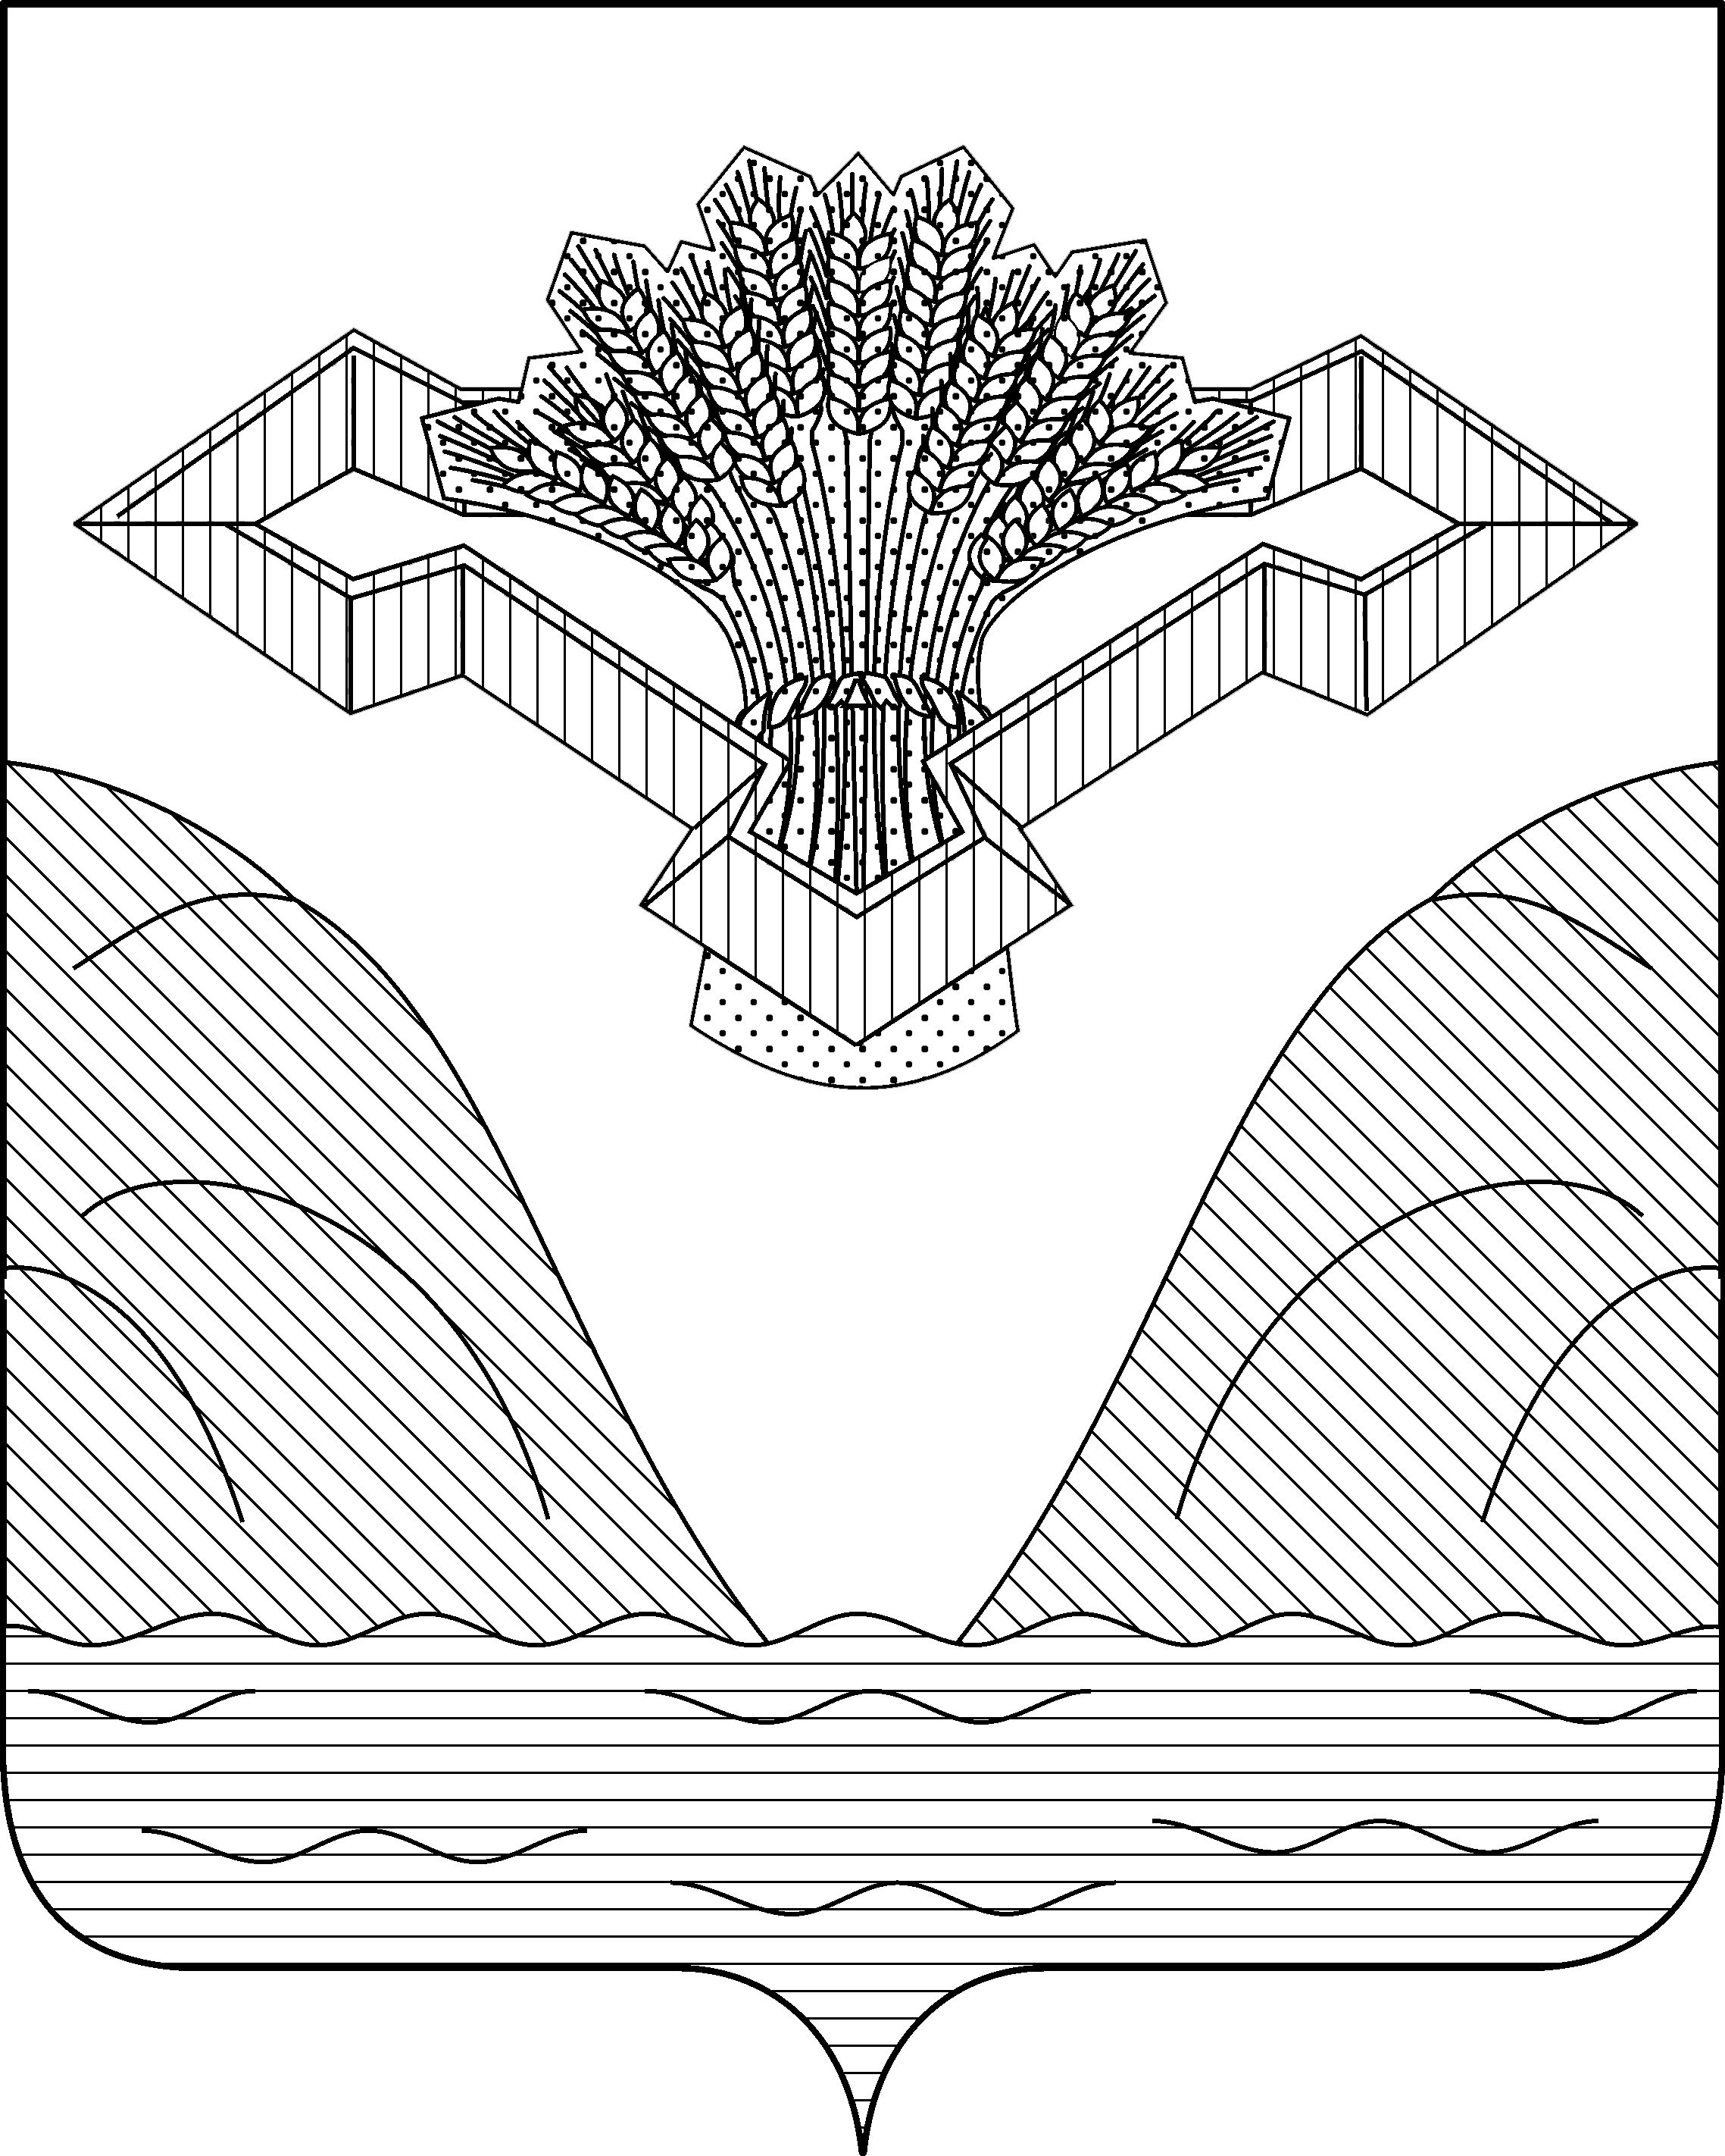
АДМИНИСТРАЦИЯ
СЕЛЬСКОГО ПОСЕЛЕНИЯ ВЫСЕЛКИ
МУНИЦИПАЛЬНОГО РАЙОНА СТАВРОПОЛЬСКИЙ
САМАРСКОЙ ОБЛАСТИ

ПОСТАНОВЛЕНИЕ

от 29 июня 2022 года № 32

Об утверждении Порядка рассмотрения заявления муниципального служащего администрации сельского поселения Выселки муниципального района Ставропольский Самарской области о получении разрешения на участие на безвозмездной основе в управлении некоммерческой организацией

В соответствии с пунктом 3 части 4 статьи 36 Федерального закона от 06.10.2003 № 131-ФЗ «Об общих принципах организации местного самоуправления в Российской Федерации», подпунктом «б» пункта 3 части 1 статьи 14 Федерального закона от 02.03.2007 № 25-ФЗ «О муниципальной службе в Российской Федерации», статьей 7.5 Закона Самарской области от 09.10.2007 № 96-ГД «О муниципальной службе в Самарской области», пунктом 3 статьи 43 Устава сельского поселения Выселки муниципального района Ставропольский Самарской области, принятого Решением Собрания Представителей сельского поселения Выселки муниципального района Ставропольский Самарской области от 10.09.2019 № 38 администрация сельского поселения Выселки муниципального района Ставропольский Самарской области
постановляет:

- Утвердить прилагаемый Порядок рассмотрения заявления муниципального служащего администрации сельского поселения Выселки муниципального района Ставропольский Самарской области о получении разрешения на участие на безвозмездной основе в управлении некоммерческой организацией (далее - Порядок).
- Ведущему специалисту администрации, ответственному за ведение кадрового делопроизводства, (Ивановой М.А) обеспечить:
ознакомление муниципальных служащих администрации сельского поселения Выселки муниципального района Ставропольский Самарской области с Порядком, утвержденным пунктом 1 настоящего постановления, в течение одного месяца с момента вступления в силу настоящего постановления;
ознакомление с Порядком, утвержденным пунктом 1 настоящего постановления, граждан, поступающих на муниципальную службу в администрацию сельского поселения Выселки муниципального района Ставропольский Самарской области.
3. Признать утратившим силу постановление администрации сельского поселения Выселки муниципального района Ставропольский Самарской области от 20.09.2017 № 54 «Об утверждении Положения о порядке получения муниципальными служащими администрации сельского поселения Выселки муниципального района Ставропольский разрешения представителя нанимателя (работодателя) на участие в управлении некоммерческой организацией».
4. Настоящее постановление подлежит официальному опубликованию в газете «Вестник Выселки» и на официальном сайте администрации сельского поселения Выселки муниципального района Ставропольский Самарской области в сети «Интернет» http://viselki.stavrsp.ru.
5. Контроль за исполнением настоящего постановления оставляю за собой.

Глава сельского поселения Выселки
муниципального района Ставропольский
Самарской области ___________ З.Г. Мердеев

